**Le risque nucléaire dans le monde**

*Depuis 1960, la production d’électricité d’origine nucléaire s’est développée pour limiter la dépendance aux énergies fossiles. Cependant, le nucléaire pose des problèmes de pollution, notamment en termes de traitement des déchets, sans compter les risques d’accidents dont on connaît de dramatiques précédents comme à Tchernobyl (Ukraine) en 1985.*

**Pourquoi le nucléaire semble-t-il à la fois indispensable et redouté dans nos sociétés ?**

**Doc. 1**

**Charte du réseau « Sortir du nucléaire »**

**Considérant :**

• les risques croissants d’accidents majeurs dus au vieillissement inquiétant des installations nucléaires,

• les dangers que l’accumulation des déchets radioactifs fait courir aux générations présentes et futures

• nous, citoyens, scientifiques, élus, associations, entreprises... voulons une décision immédiate de sortie urgente du nucléaire civil et militaire.

**C’est possible avec :**

**Le développement des économies d’énergies,** la mise en place d’une politique énergétique ambitieuse reposant sur une économie sobre et efficace, et sur un approvisionnement en énergie décentralisé basé sur les énergies renouvelables électriques et thermiques.

Extrait de la charte de « Sortir du nucléaire » »

**Doc. 2**

**Le nucléaire dans le monde**

# Le nucléaire dans le monde

Au total, ce sont près de 450 réacteurs nucléaires qui sont en fonctionnement début 2021. Répartis dans une trentaine de pays, ils produisent 10 % de l’électricité mondiale. Une électricité répondant aux enjeux de lutte contre le changement climatique et contre la précarité énergétique tout en renforçant l’indépendance des États.

**Dans le monde, les énergies bas carbone comme le nucléaire et les renouvelables sont toujours minoritaires par rapport aux énergies fossiles néanmoins l’essor des énergies bas carbone est inéluctable. Trois raisons à cela : le besoin impérieux de réduire les émissions de CO2 pour lutter contre le changement climatique, la nécessité de répondre aux besoins en électricité de plus en plus importants, et, pour certains pays, le besoin de renforcer leur indépendance énergétique.**

Début 2020, près de 450 réacteurs nucléaires étaient en exploitation dans 31 pays et plus d’une cinquantaine de réacteurs étaient en construction. En 2019, le nucléaire a produit 2 657 TWh d’électricité bas carbone, soit environ 10 % de la production électrique mondiale.

Société Française de l’énergie nucléaire, SFEN

**Une manifestation contre le nucléaire, 24 mai 2019**

**Doc. 3**

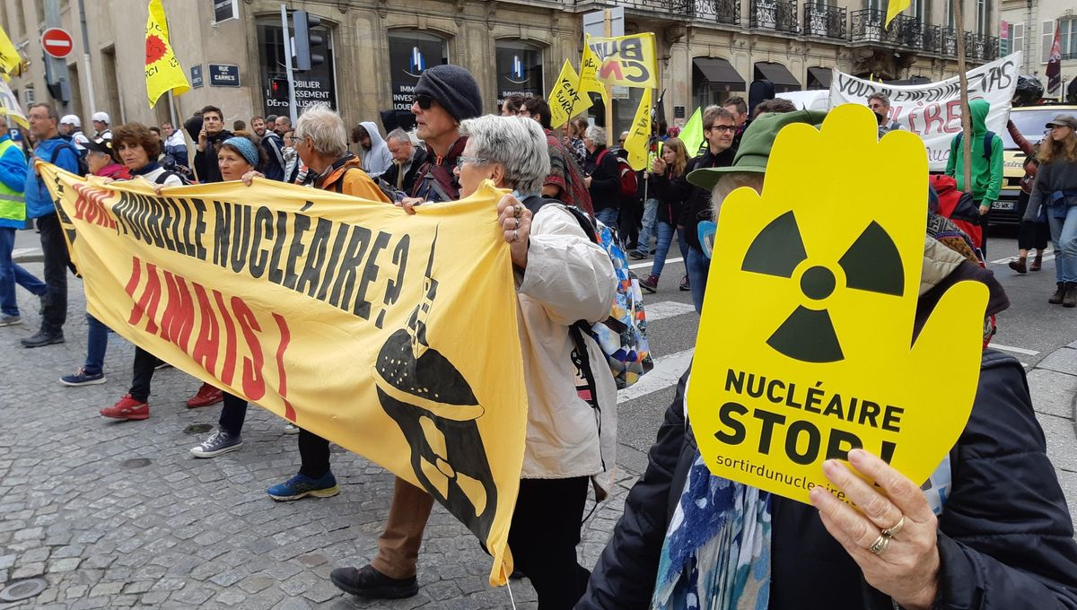

**Comprendre et analyser les documents**

1. **Classez dans ce tableau les arguments des uns et des autres**

|  |  |
| --- | --- |
| **Pour le nucléaire** | **Contre le nucléaire** |
|  |  |

1. **Quel est votre point de vue sur la question du nucléaire ? Votre réponse devra être argumentée.**